興大附農心理測驗一覽表
類  別 | 測驗名稱 | 測驗介紹 | 時間 | 施測方式 | 份數
興趣 | 大考中心興趣量表 | 探索自己職業興趣的類型，以做為個人生涯抉擇的參考。 | 20-30分鐘 | 團體施測 | 792
興趣 | 職業興趣組合卡 | 提供結構化而又有效的生涯晤談技術，反映受測者在生涯定向時內在的衝突能配合性向測驗，幫助學生做科系的選擇。 | 60-90分鐘 | 個別施測 | 12組
興趣 | 生涯興趣量表 | 『生涯興趣量表』是協助生涯探索、生涯規劃的心理測驗，依據何倫職業興趣理論為架構。 | 30分鐘 | 個別施測 | 727本
能力 | 多因素性向測驗 | 1.協助學生了解自己各方面之潛能，以利升學或就業之選擇。  2.提供教師了解學生性向能力，以作為生涯輔導之參考。 | 50分鐘 |  | 245本
學習 | 學習診斷測驗 | 瞭解自己學習效果的個人身心因素、人際關係或家庭學校環境等之相關因素。 | 30分鐘
學習 | 學習與讀書策略量表 | 幫助學生課業學習策略，分析其態度、動機、時間管理、焦慮、專心、訊息處理、考試策略等 | 20-25分鐘 | 個別施測
人  格 | 新訂賴氏人格測驗 | 測量一般學生人格特徵為主要目的，可依據學生的測驗結果，一方面了解學生的人格特徵及其問題行為；另一方面亦可依據此結果作學生生活輔導的心理諮商、偏差行為的矯正，以及將來的升學或就業輔導。 | 30分鐘 | 團體施測 | 789本
其他 | 涂老師社交測量系統 | 學生社會適應評量工具，協助導師作為班級經營之參考。 | 20分鐘
其他 | 基本人格量表（BPI） | 瞭解個人之人格特質及鑑別適應不良或心理疾病 | 30分鐘 | 個別施測
其他 | 貝克憂鬱量表 | 瞭解你的憂鬱症狀及其嚴重程度 | 10分鐘 | 個別施測
高中學生興趣測驗指導手冊49本
高中系列學業性向測驗(題本)186本
(指導手冊)14本
我喜歡做的事-職業興趣量表(題本)232本
(興趣範圍意義)42本
(興趣檢核表使用說明)1本
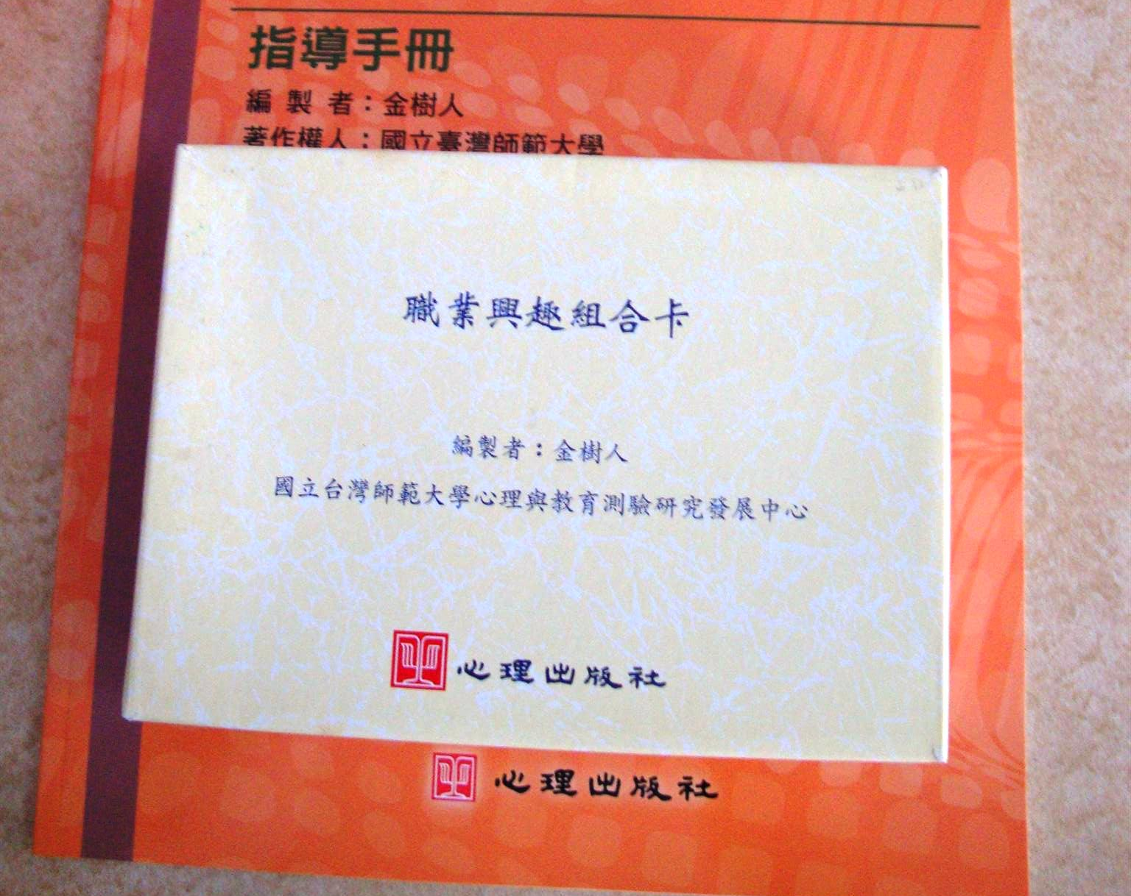 | 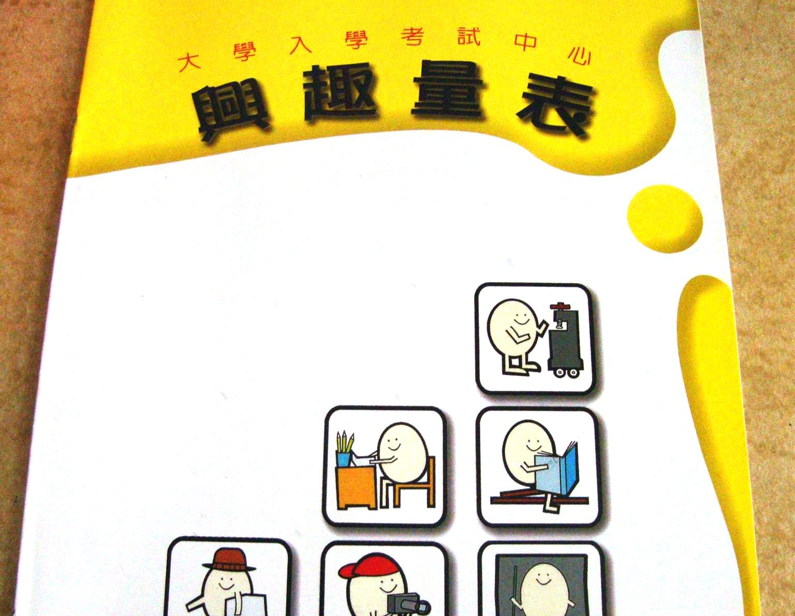
職業興趣組合卡 | 大考中心興趣量表
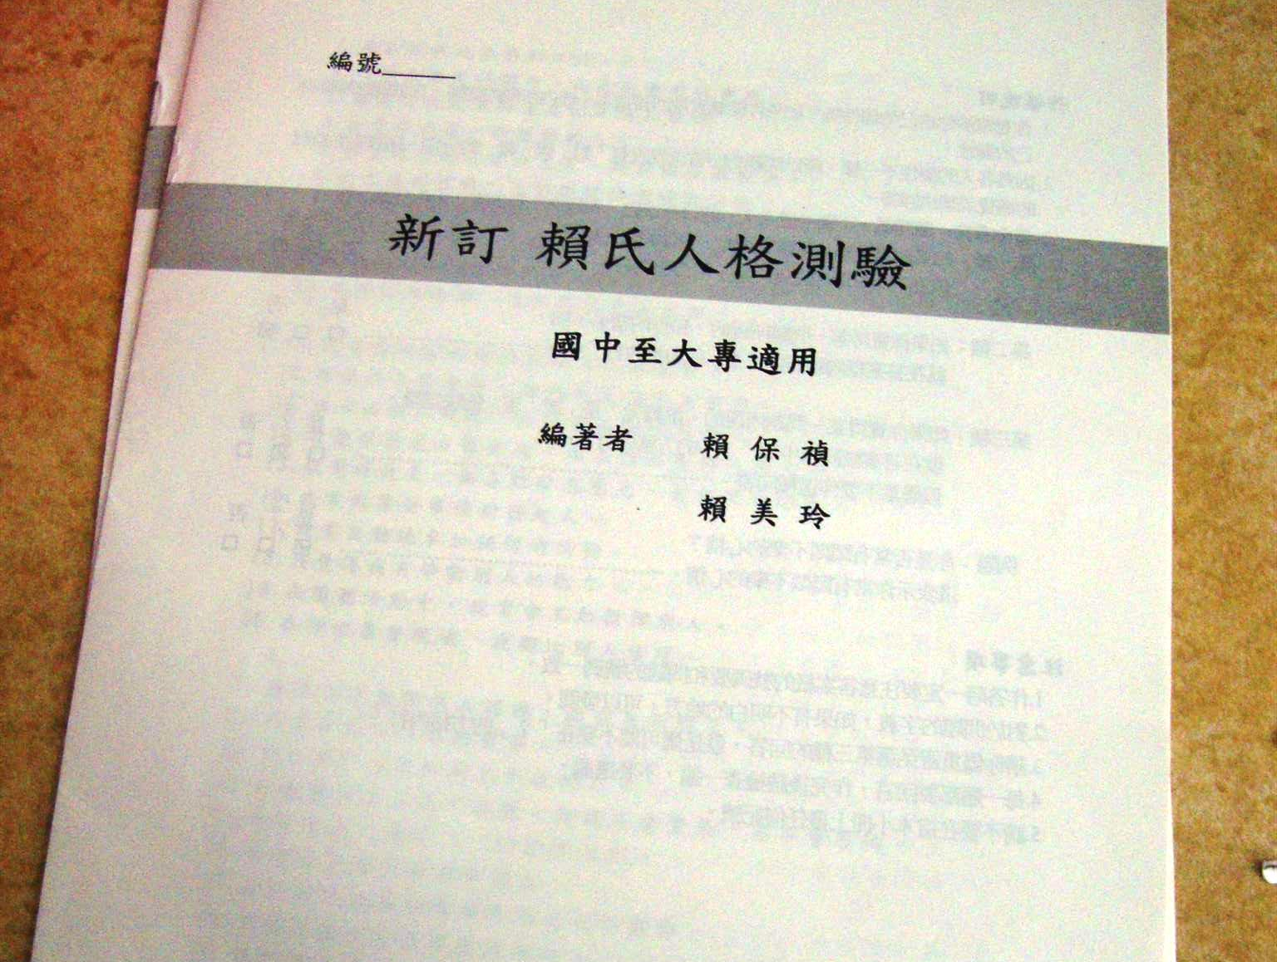 | 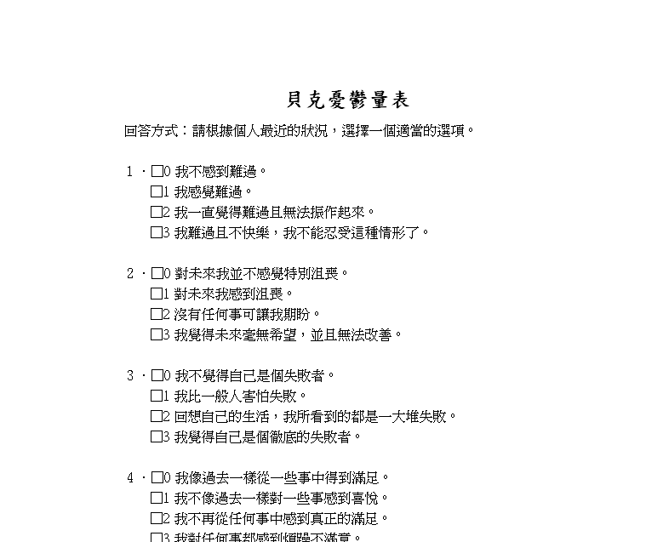
賴氏人格測驗 | 貝克憂鬱量表
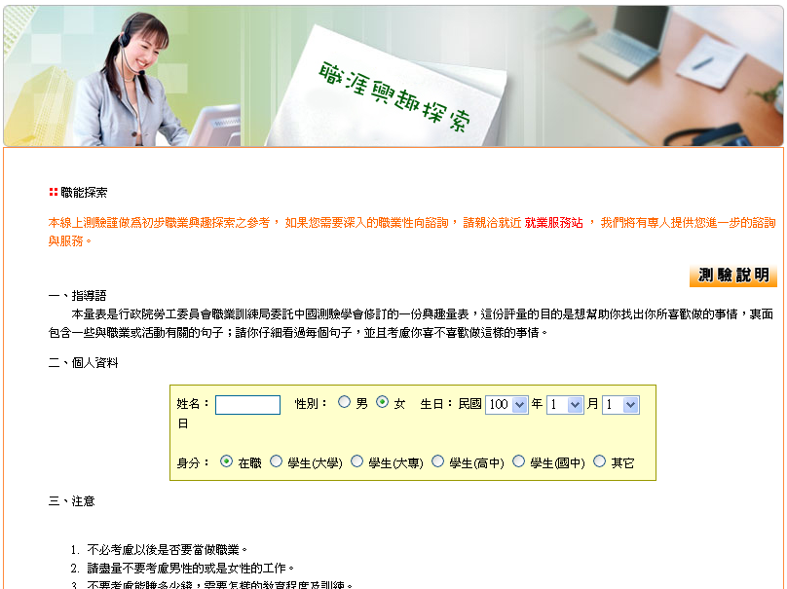 | 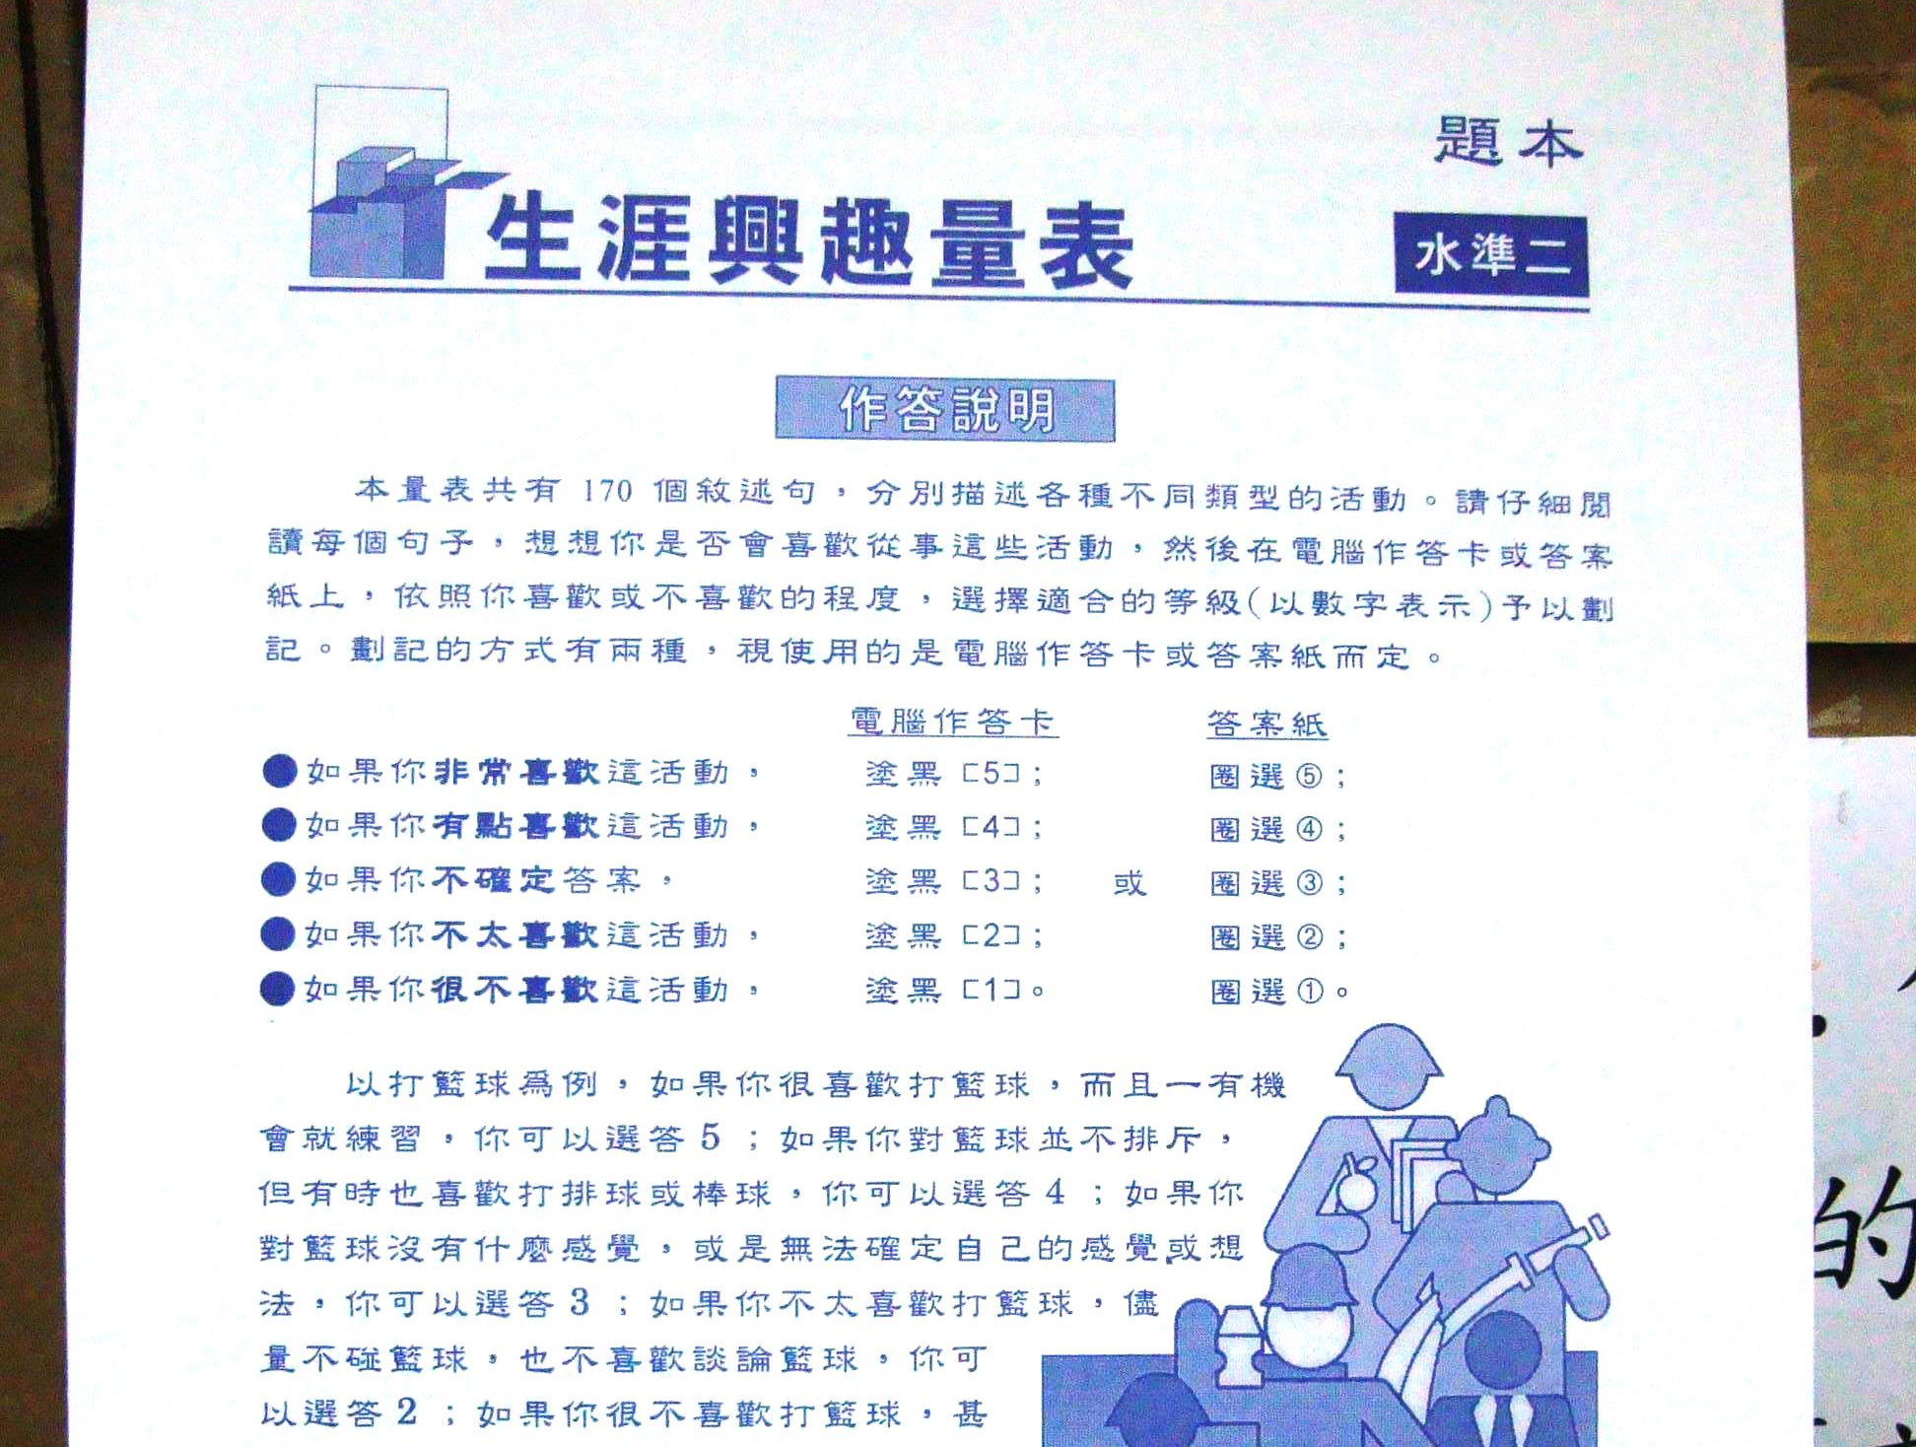
職涯興趣探索-我喜歡做的事 | 生涯興趣量表

